Affaires fait par Tommy Carrier

Conduite accidenté

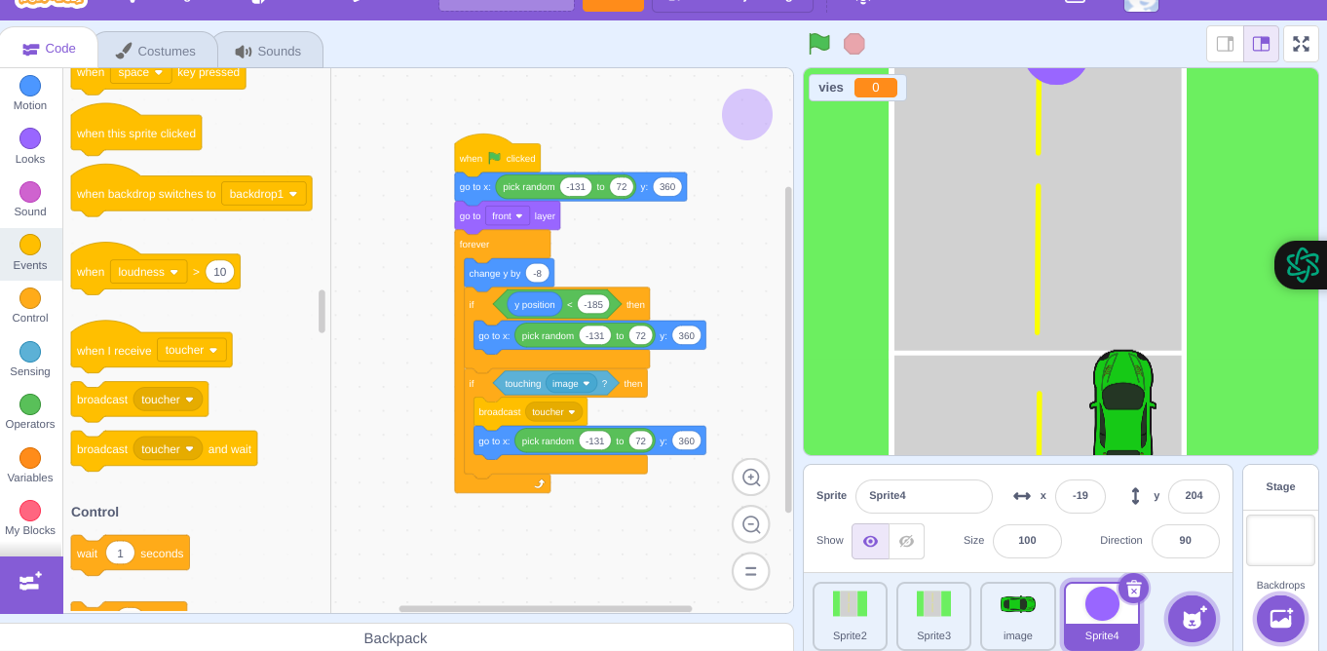

Gratuis pour 1 semaine et après payant (20$)